臺中市政府環境保護局資源回收宣導活動資訊預告
- 主辦單位：臺中市政府環境保護局
- 活動名稱：廢玻璃瓶大變身-蝶谷巴特玻璃瓶DIY活動
- 活動時間：104年5月23日(六)上午8:30～11:30
- 活動地點：太平區中平、中政、平安里活動中心
(臺中市太平區中平九街181號)
- 參加人員：臺中市市民（國小以下孩童請家長陪同參加）
- 活動內容：
「玻璃瓶」是家中常見物品，如酒瓶、醬油瓶…等，環保局特別邀請環保達人教導民眾利用廢棄玻璃酒瓶製成漂亮精緻的蝶谷巴特藝術品，可做為家飾品、花瓶等，以增加居家環境美化工作，並宣導資源回收工作以達到廢棄物減量並愛護地球。
- 活動辦法
- 名額：50人
- 報名方式：
由網路下載報名表，網址：http://recycle.epb.taichung.gov.tw/
  - 傳真報名：04-23207106
  - E-mail報名：diygreen2012@gmail.com
請來電確認是否報名成功：04-23282126（江先生）
- 講師： 羅惠芬 老師
- 報名費： 60片光碟、60支寶特瓶或保麗龍容器60個
- 自行攜帶器具：玻璃酒瓶(洗淨去標籤)、舊牙刷。
- 報名後若當日無法到課，請於3天前來電取消報名，未告知者將失去爾後三個月內各項活動報名資格。

- 活動流程
時間 | 活動流程 | 內容
08:30～09:00 | DIY學員報到 | 繳交報名費及入座
09:00～09:10 | 活動說明 | 資源再利用宣導
09:10～11:20 | 蝶谷巴特玻璃瓶  DIY課程 | 示範教學、學員製作
11:20～11:30 | 心得分享 | 心得分享及滿意度問卷調查
11:30 | 活動結束 | 滿載而歸

蝶谷巴特玻璃瓶示意圖
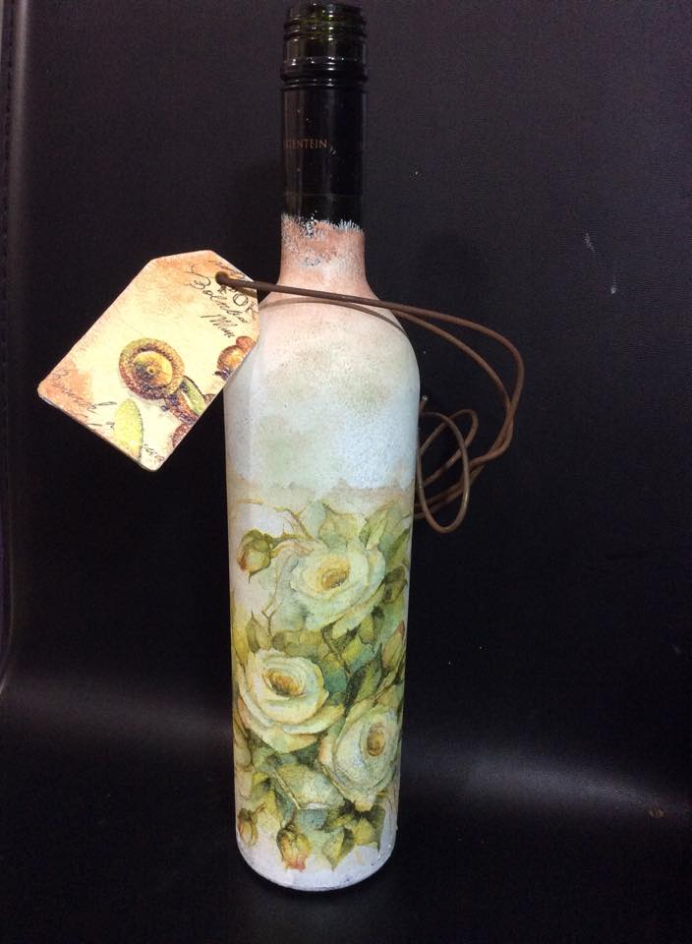
DIY報名表
活動名稱：廢玻璃瓶大變身-蝶谷巴特玻璃瓶DIY活動
- 活動名額：共計50人。
- 報名費用：60片(個)光碟、寶特瓶或保麗龍容器，請於當日上課報到時繳交。
- 活動時間：104年5月23日(六)，上午8點30分報到，9點活動開始
- 活動地點：太平區中平、中政、平安里活動中心
- 地址：臺中市太平區中平九街181號
- 講師：羅惠芬 老師
- 報名日期：即日起至104年5月22日(五)，額滿為止。
- 報名方式：請於臺中市政府環境保護局資源回收網
http://recycle.epb.taichung.gov.tw下載報名表，
1.傳真報名：04-23207106
2. E-mail報名：diygreen2012@gmail.com
請來電確認是否報名成功：04-23282126（江先生）。
- 自行攜帶器具：玻璃酒瓶、舊牙刷
- 報名後若當日無法到課，請於3天前來電取消報名，未告知者將失去爾後三個月內各項活動報名資格。

活動名稱：廢玻璃瓶大變身-蝶谷巴特玻璃瓶DIY活動 報名表
姓 名 |  | 聯絡電話 | （住家）：  （手機）：
報名方式 | 截止日期：104年5月22日(五)（限50名，額滿為止）  網路下載報名表報名，填寫後傳真至04-23207106或E-mail至diygreen2012@gmail.com  網址： http://recycle.epb.taichung.gov.tw/  報名費用：60片(個)光碟、寶特瓶或保麗龍容器，請於當日上課報到時繳交。  諮詢電話：04-23282126（江先生）  - 備註：請自行攜帶玻璃酒瓶、舊牙刷。

